Памятка: Пожарная безопасность в весенне-летний период
25.05.2017
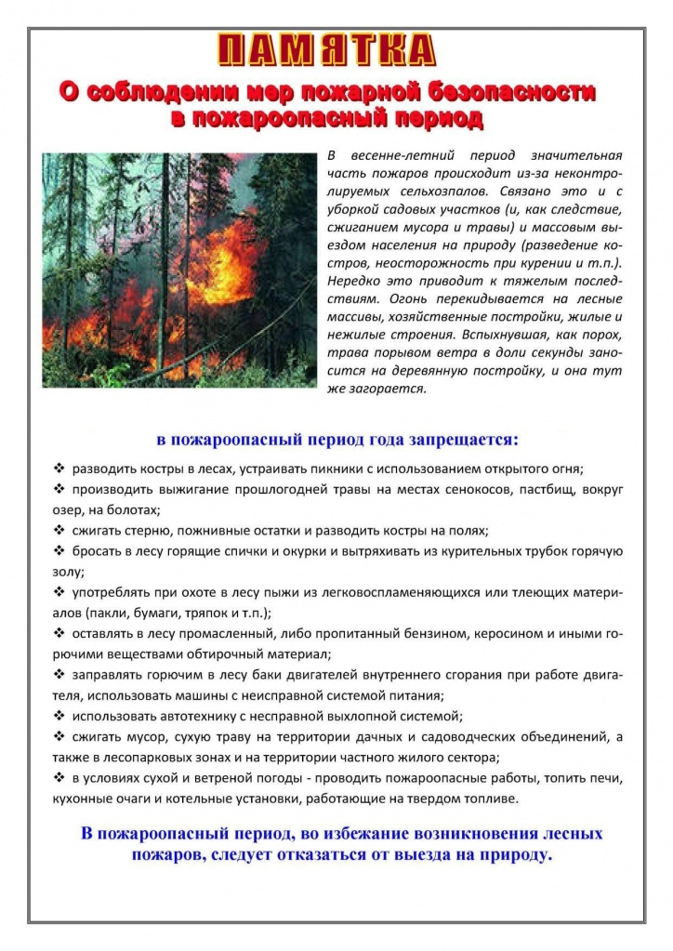

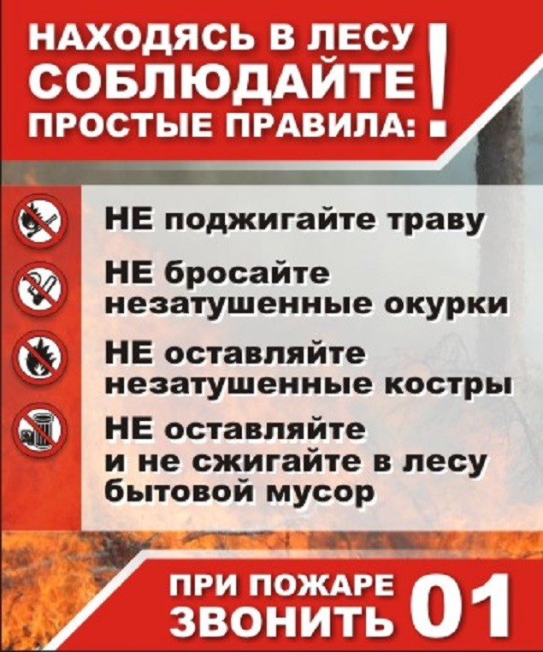

Адрес страницы: http://perovo.mos.ru/fire-safety/memo/detail/6034014.html
Управа района Перово города Москвы

